Муниципальное бюджетное дошкольное образовательное учреждение
«Детский сад №4 комбинированного вида»
Приволжского района г. Казани
420064, ул. Баки Урманче 11а, тел. 5980158
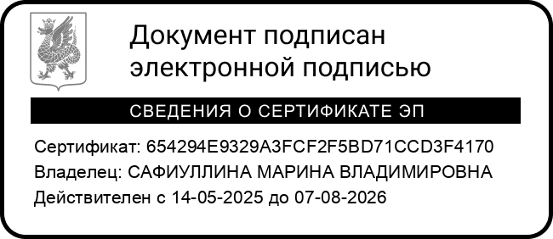 «УТВЕРЖДАЮ»
Заведующая МБДОУ «Детский сад№4
комбинированного вида
________ Сафиуллина М.В.
«_1_» сентября 2025г.

Годовой календарно-образовательный график на 2025-2026 учебный год
Годовой календарно-образовательный график составлен в соответствии с нормативными документами:
- Федеральным законом ФЗ – 273 «Об образовании в РФ»
- СП 3.1.2.3117-13 «Профилактика гриппа и других ОРВИ»
- Рекомендациями по профилактике новой короновирусной инфекции среди работников МР 3.1./2.2. 0170/3 – 20;
- Методическими рекомендациями МР 3.1/2.4. 0178/1-20 по организации работы образовательных организаций в условиях сохранения рисков распространения СOVID-19
- СП 3.1/2.4.3598-20 «Санитарно-эпидемиологические требования к устройству, содержанию и организации работы образовательных организаций и других объектов социальной инфраструктуры для детей и молодежи в условиях распространения новой короновирусной инфекции COVID-19».
В график могут вноситься изменения в соответствии с эпидемиологической обстановкой.
МБДОУ «Детский сад № 4» функционирует при пятидневной рабочей неделе (выходные: суббота, воскресенье), время работы – с 07.30 ч. до 18.00 ч. В учреждении функционирует 6 групп, из них 6 в режиме 10.5 ч. (7.30-18.00).
Содержание | Возрастные группы
 | Средняя группа №1  (4-5 лет)  10,5 ч. | Вторая младшая группа раннего возраста №2  (2-3 года)  10,5 ч | Подготовительная к школе группа№3  (6-7 лет)  10,5 ч. | Вторая младшая группа №4  (3-4 года)  10,5 ч. | Средняя группа №5  (4-5 лет)  10,5 ч. | Старшая группа №6  (5-6 лет)  10,5 ч.
Начало учебного года | 1сентября | 1сентября | 1сентября | 1сентября | 1 сентября | 1 сентября
Окончание учебного года | 31 мая | 31 мая | 31 мая | 31 мая | 31 мая | 31 мая
Каникулярное время | 25.10.- 02.11.2025  31.12.- 11.01.2026  16.02 – 22.02.2026  28.03 – 05.04.2026 | 25.10.- 02.11.2025  31.12.- 11.01.2026  16.02 – 22.02.2026  28.03 – 05.04.2026 | 25.10.- 02.11.2025  31.12.- 11.01.2026  16.02 – 22.02.2026  28.03 – 05.04.2026 | 25.10.- 02.11.2025  31.12.- 11.01.2026  16.02 – 22.02.2026  28.03 – 05.04.2026 | 25.10.- 02.11.2025  31.12.- 11.01.2026  16.02 – 22.02.2026  28.03 – 05.04.2026 | 25.10.- 02.11.2025  31.12.- 11.01.2026  16.02 – 22.02.2026  28.03 – 05.04.2026

Продолжительность  учебного года всего,  в том числе: | 36 недель | 36 недель | 36 недель | 36 недель | 36 недель | 36 недель
I полугодие | 17 | 17 | 17 | 17 | 17 | 17
II полугодие | 19 | 19 | 19 | 19 | 19 | 19
Продолжительность учебной недели | 5 дней | 5 дней | 5 дней | 5 дней | 5 дней | 5 дней
Недельная образовательная нагрузка (занятий) | 10 | 10 | 15 | 10 | 10 | 14
Недельная дополнительная нагрузка | 1 | 1 | 2 | 1 | 1 | 2
Длительность одного занятия | 20мин. | 10 мин. | 30 мин. | 15 мин. | 20 мин. | 25 мин.
Регламентирование образовательного процесса, половина дня | 1,2  половина дня | 1,2  половина дня | 1,2  половина дня | 1,2  половина дня | 1,2  половина дня | 1,2  половина дня
Сроки проведения мониторинга выполнения программы:
Начало учебного года | 13.10-24.10.2025 | 13.10-24.10.2025 | 13.10-24.10.2025 | 13.10-24.10.2025 | 13.10-24.10.2025 | 13.10-24.10.2025
Итоговый | 13.10-24.10.2026 | 13.10-24.10.2026 | 13.10-24.10.2026 | 13.10-24.10.2026 | 13.10-24.10.2026 | 13.10-24.10.2026
Летне-оздоровительный период | 01.06.26г.-  31.08.26г. | 01.06.26г.-  31.08.26г. | 01.06.26г.-  31.08.26г. | 01.06.26г.-  31.08.26г. | 01.06.26г.-  31.08.26г. | 01.06.26г.-  31.08.26г.

